**NIEVE EN PAS DE LA CASA**

**GRANVALIRA**

**Principado de Andorra**

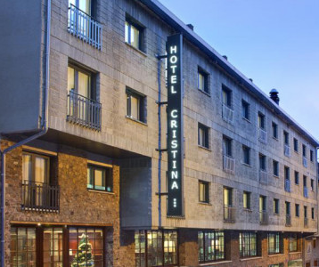

Opciones para tu viaje

| Temporada 2025 |

4 días de miércoles a sábado con 4 desayunos

Total; 392 € p.p.

Estancia sin forfait

4 Días de forfait del Miércoles al Sábado

Incluye acceso a Pas- Arinsal y Ordino Arcalís

Con 5 desayunos + 4 cenas

Total; 598 € p.p.

Bajo disponibilidad, precios dinámicos.